Method objek untuk SKS

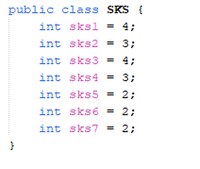

Method objek untuk Mata Kuliah

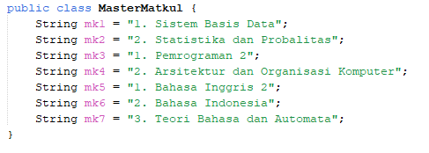

Method objek untuk Kelas

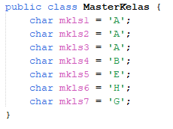

Method objek untuk Hari

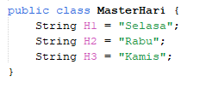

Method objek untuk Dosen Pengampu

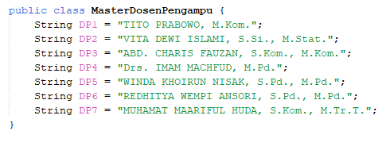

Method objek untuk Biodata

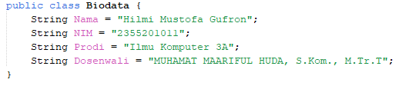

Code untuk memanggil method objek

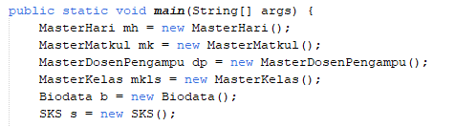

Code untuk menampilkan hasil progam

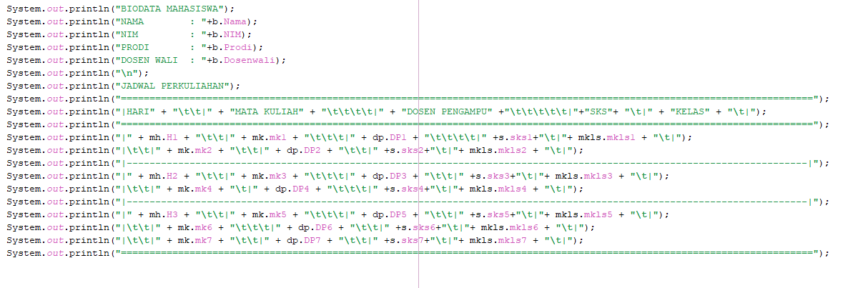

Hasil output

